

**МІСЦЕВЕ САМОВРЯДУВАННЯ**

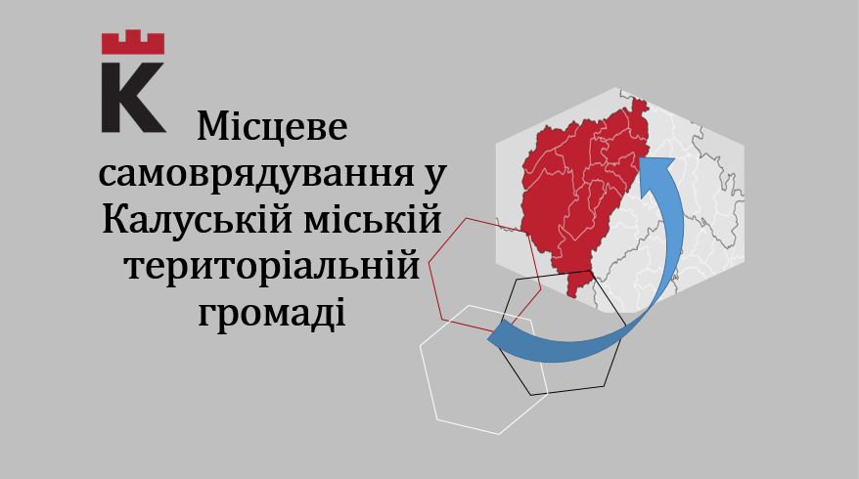

**17.1. Калуська міська рада**

В Калуській міській раді сформовано 9 фракцій, утворені чотири постійні комісії:

* з питань гуманітарної роботи, законності та антикорупційної політики;
* з питань соціально-економічного розвитку, бюджету та інвестиційної політики;
* з питань власності, житлово-комунального господарства та екології;
* з питань будівництва та землеустрою.

Калуська міська рада як орган місцевого самоврядування активно проводила свою роботу. У 2024 році відбулось 20 сесій (21 пленарне засідання), з них 8 позачергових та 12 чергових, прийнято 952 рішення, які стосувалися різних сфер життя міста, з них, з них:

- 542 (57 %) рішення стосувалися регулювання земельних відносин;

- 198 (21%) рішення стосувались цільових програм та формування бюджету громади;

- 76 (8 %) рішень стосувались вирішення питань комунальної власності. Також міською радою ухвалювалися заяви і звернення щодо актуальних суспільно-політичних питань країни та екологічних проблем міста.

- 42 (4%) – допомоги ЗСУ та підшефним частинам;

- 96 (10%) – інші.

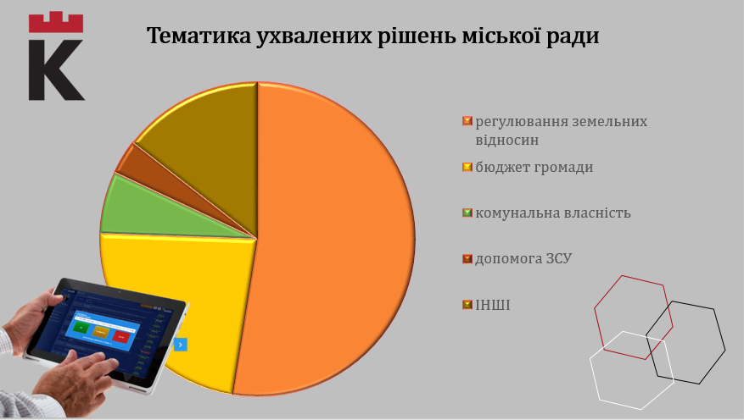

В 2024 році постійні комісії Калуської міської ради працювали в супроводі відеокамери. Відтак мешканці громади можуть відстежувати роботу депутатів не тільки на пленарних засіданнях. Всі відеозаписи оприлюднені на офіційному сайті Калуської міської ради. А після завершення військового стану трансляція відбуватиметься онлайн.

З метою швидкої та дієвої допомоги населення у вирішенні проблемних питань, міською радою створено Фонд на виконання депутатських повноважень в розмірі 950,0 тис. грн. Кошти Фонду в сумі 947 тис. грн було спрямовано на надання матеріальних допомог на лікування 128 мешканцям територіальної громади, 21 з них – військовим.

**Виконавчий комітет Калуської міської ради**

Протягом 2024 року було організовано і забезпечено проведення 29 засідань виконавчого комітету міської ради, з них 13 планових та 16 позачергових, на яких розглянуто 351 питання та прийнято 338 рішень.

За тематикою рішення стосуються таких питань:

- бюджету                                                 - 6

- освіти                                                 - 8

- культури                                                 - 14

- економічного розвитку                              - 11

- молоді та спорту       - 8

- соціального захисту населення          - 60

- житлово-комунального господарства - 50

- надзвичайних ситуацій                     - 18

- опіки та піклування, захисту прав дітей - 73

- власності, майна           - 21

- архітектури та будівництва          - 30

- організації роботи зі структурними підрозділами

міської ради          - 11

- громади                     - 10

         - медицини                    - 18

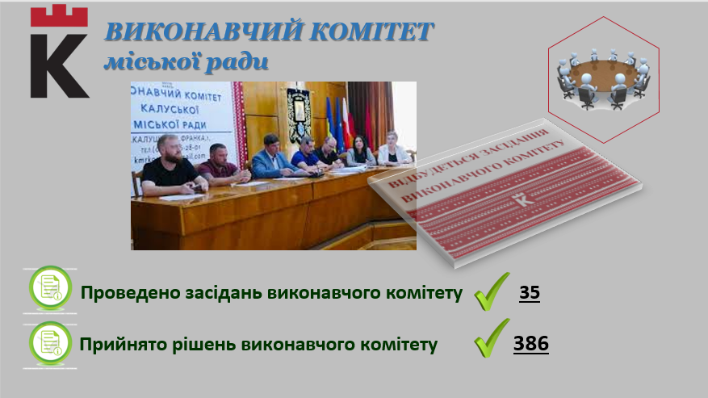

**Центр надання адміністративних послуг**

Роботу управління «Центр надання адміністративних послуг» забезпечують 24 адміністратори, з них 11 у віддалених робочих місцях. Складовою частиною ЦНАП є сектор державної реєстрації юридичних осіб, фізичних осіб – підприємців та громадських формувань, сектор державної реєстрації прав на нерухоме майно та сектор реєстрації місця проживання.

Через Центр надання адміністративних послуг надається **388** адміністративних послуг та **222** у віддалених робочих місцях.

Протягом  2024 року через  ЦНАП надано **86343** адміністративні послуги, зокрема:

* із земельних питань – **1332**;
* з надання інформації з Державного земельного кадастру – **394**;
* з питань будівництва, архітектури, містобудування – **711**;
* житлові питання – **312**;
* соціального характеру – **14816**;
* реєстрація місця проживання**– 32881;**
* державна реєстрація прав на нерухоме майно – **8496**;
* державна реєстрація юридичних осіб та фізичних осіб-підприємців – **1964**;
* оформлення паспорта громадянина України та паспортів громадянина України для виїзду за кордон **– 3962**;
* вклеювання фотокартки до паспорта – **833**.

Окрім вищеперелічених послуг, працівниками ЦНАП, відвідувачам надано більше **95000** консультацій.

З травня 2024 року надаються послуги Регіонального сервісного центру ГСЦ МВС в Івано-Франківській області – обмін посвідчення водія (без складання іспитів) та видача нового посвідчення водія замість втраченого.

З метою поліпшення надання послуг вразливим верствам населення у нашій громаді впроваджено автоматизований комплекс «Мобільний кейс». Це, фактично, можливість отримання послуги вдома, в лікарні тощо. Скористатись таким сервісом можуть:

* жителі громади старше 80 років;
* люди з інвалідністю першої групи;
* жителі, які за станом здоров’я не можуть пересуватись.

«Мобільний кейс» вже показав свою ефективність. З його допомогою затребуваним стали послуги з оформлення пільг на житлово-комунальні послуги для ветеранів та членів їх сімей, надання статусу члена сім’ї загиблого Захисника чи Захисниці України, отримання посвідчення члена сім’ї загиблого, взяття на облік внутрішньо переміщених осіб та оформлення допомоги внутрішньо переміщеним особам, реєстрації місця проживання та надання одноразових допомог.

ЦНАП веде активну комунікацію в соціальній мережі Фейсбук де розміщується актуальна інформації щодо роботи <https://www.facebook.com/cnap.kalush/>.

Перелік послуг, перелік документів для отримання адміністративних послуг та загальна інформація щодо роботи ЦНАП та віддалених робочих місць публікується на сайті Калуської міської ради <https://kalushcity.gov.ua/cnap/>.

**Архівна робота**

Відповідно до пріорітетних завдань у галузі архівної справи у громаді, протягом 2024 року прийнято на зберігання ______ справ НАФ.

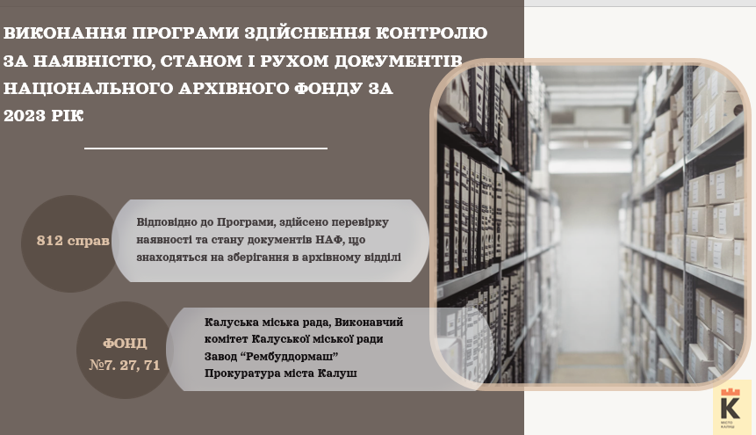

В сховищах архіву зберігається 211 фондів юридичних осіб.

Опрацьовано ______ справ НАФ, упорядковано документів з кадрових питань юридичних осіб списку №1 та списку №2, джерел формування НАФ Архівного відділу — ______ одиниць зберігання, тривалого зберігання (до ліквідації юридичної особи) — ______ одиниць зберігання, вилучено для знищення документів, які не внесені до НАФ — ______ справ.

З метою централізованого тимчасового зберігання нагромаджених у процесі документування службових, трудових та інших правовідносин архівних документів, що не належать до Національного архівного Фонду юридичних осіб, ліквідованих без правонаступника й органу вищого рівня, у складі Архівного відділу Калуської міської ради **створено сектор трудового архіву**. Основним завданням цього сектору є робота з соціально-значущими архівними документами, які необхідні для соціально-правового захисту громадян і реалізації їх прав на пенсійне забезпечення.

Триває оцифрування описів архівних справ, які оприлюднюються на сайті Калуської міської ради. Ця робота є надзвичайно важливою, оскільки зацікавлена людина легко може знайти перелік справ, які є на зберіганні в архіві.

**Документообіг**

